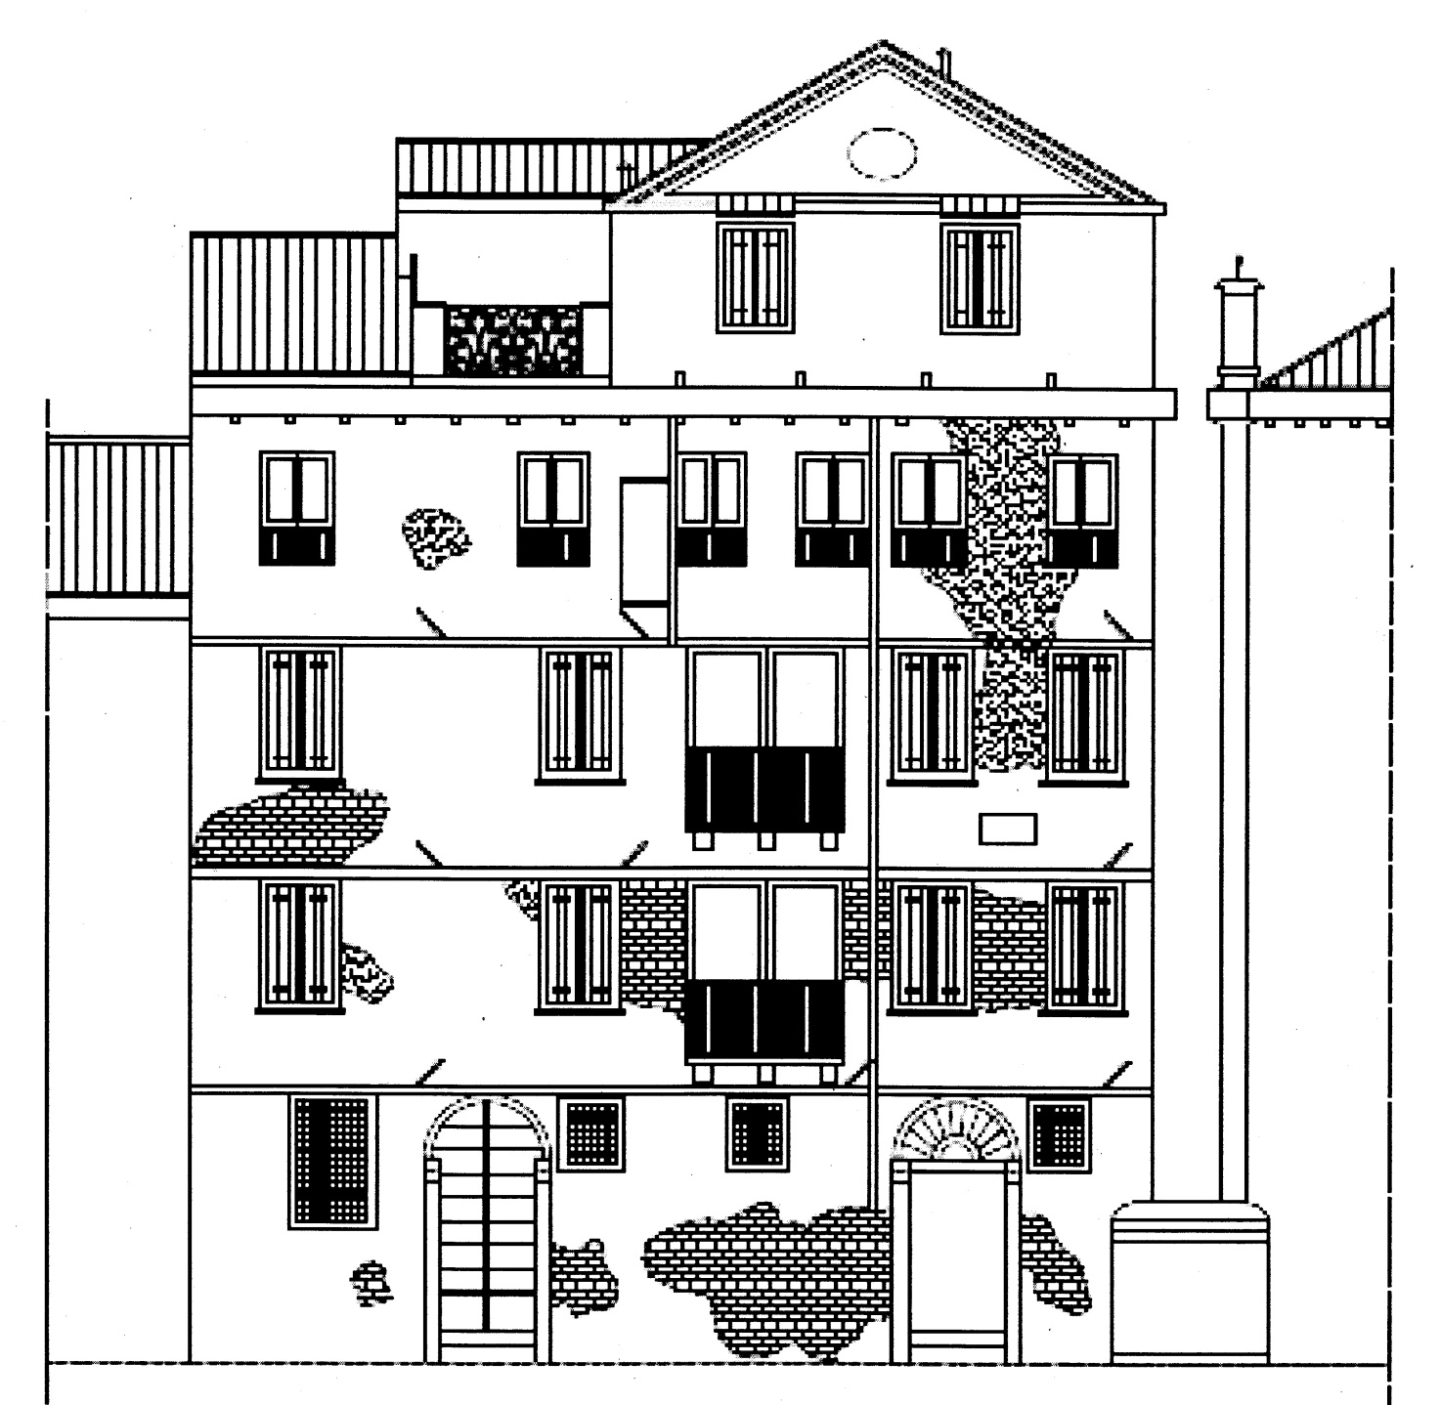

Venezia, prospetto di Palazzo Miani, contrada di San Vidal, sestiere di San Marco